Unidade 1: Fundamentos

1 - Introdução ao Computador

Conceitos básicos e Terminologias
- O computador é uma máquina eletrônica capaz de realizar uma grande variedade de tarefas com alta velocidade e precisão, desde que receba as instruções adequadas.
- Computador = parte física (hardware) + parte lógica (software).
  - Hardware é o conjunto de todos os elementos físicos que compõe o computador (o equipamento propriamente dito).
  - Software é o conjunto de instruções que controla e orienta o computador para execução de tarefas.
- Toda máquina é um sistema. O que é um sistema?
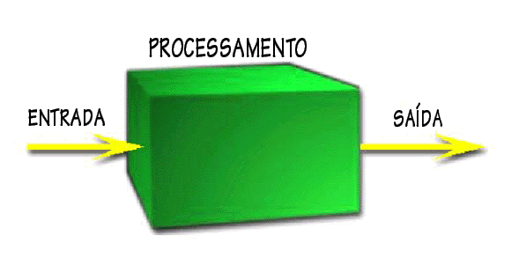

Organização e funcionamento do computador
- Sistema de computação -- processamento eletrônico de dados
  - Um sistema de computação realiza três funções básicas: entrada, processamento e saída.
  - A entrada de um sistema de computação corresponde ao conjunto dos dados necessários para a realização de uma tarefa.
  - O processamento refere-se às modificações realizadas sobre os dados de entrada e à elaboração dos resultados.
  - A saída corresponde ao conjunto de dados resultantes obtidos.
- Um sistema de computação está organizado em 5 componentes:
  - HARDWARE: memória principal, processador, unidades de entrada/saída e memória auxiliar.
  - SOFTWARE: programas (aplicativos, programas do sistema).

Por dentro do computador: hardware
- Os componentes de hardware concentram-se na placa-mãe, como mostra a figura abaixo.
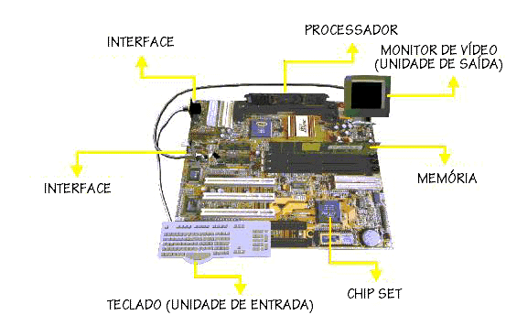
- Processador: contém a inteligência da máquina; realiza cálculos e toma decisões (UCP - Unidade Central de Processamento).
- Memória principal: armazena os dados e programas enquanto estão sendo processados; bloco de anotações para cálculos.
- Unidades de entrada e saída: permitem a interação usuário/computador
  - Dispositivos de entrada (mais conhecidos): teclado e mouse.
  - Dispositivos de saída (mais conhecidos): monitor e impressora.
- Memória Auxiliar: armazena as informações que o computador não está utilizando
  - A memória auxiliar é também chamada de memória secundária, funcionando como meio de armazenamento permanente de informações (dados/programas) no computador.
  - Exemplos: disco rígido (HD), disquete e CD-ROM.
- A figura abaixo descreve a comunicação entre os componentes de hardware do computador:
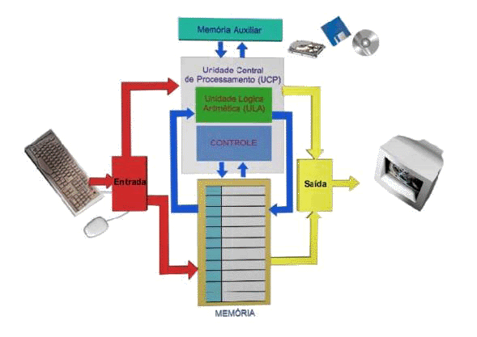

Conhecendo um pouco mais sobre o sistema de processamento MP/Processador
A memória principal (MP)
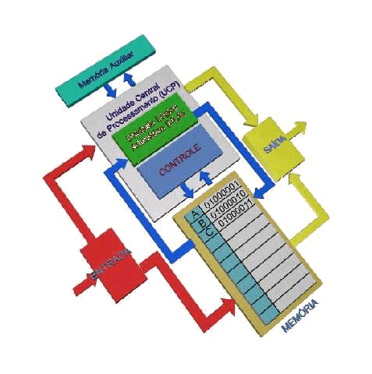
- Função da memória principal (MP) é armazenar os programas e dados temporariamente
  - É importante lembrar que um programa só será executado pelo processador se estiver armazenado na MP, juntamente com seus respectivos dados.
- A MP é chamada RAM (Random Access Memory - Memória de Acesso Aleatório)
  - A localização de informações na MP é feita a partir de endereços associados à área da memória onde tais informações foram gravadas.
  - A MP é organizada como um conjunto de células (áreas de memória), onde cada célula é identificada por um endereço único e armazena dados ou instruções de programas.
- A MP pode ser de dois tipos (quanto às operações suportadas):
- RAM de leitura/escrita - a memória de trabalho do processador (normalmente referenciada como memória RAM).
- RAM só de leitura - memória utilizada para guardar informações sobre a inicialização do computador (normalmente referenciada como memória ROM - Read Only Memory).
- A memória RAM é volátil, isto significa que quando o computador é desligado ou reinicializado, as informações na MP desaparecem. O mesmo não acontece com a memória ROM.
- O computador é uma máquina binária: só entende dois valores (bits), 0 e 1
  - Toda informação manipulada pela máquina é representada internamente como um conjunto de 0s e 1s.
  - O caractere é a menor informação que precisamos representar internamente e um bit não é suficiente para tal. Assim, utiliza-se o byte (8 bits).
  - 1 byte corresponde ao espaço de memória necessário para guardar 1 caractere, portanto, pode ser definido como a menor unidade de informação da memória.
- A capacidade de armazenamento da MP é medida em bytes. Mais especificamente, em termos dos múltiplos do byte: Kbyte (2¹⁰ bytes), Mbyte (2²⁰ bytes), etc. Exemplos: 32 Mbyte, 64 Mbyte...
O processador
- A unidade central de processamento (UCP) ou processador, é também conhecida como CPU (Central Processing Unit) e sua função é controlar o funcionamento do computador e a execução de programas.
- Mais especificamente... A CPU é responsável pela entrada de dados, saída de resultados, cálculos, comparações, tomada de decisões, emissão de sinais de controle para controlar o processamento do computador e a comunicação entre este e os seus periféricos (dispositivos de entrada e saída)
- Principais componentes da CPU:
  - Unidade de Controle - responsável pelas funções de controle.
  - Unidade Lógica e Aritmética - responsável pelas funções de processamento.
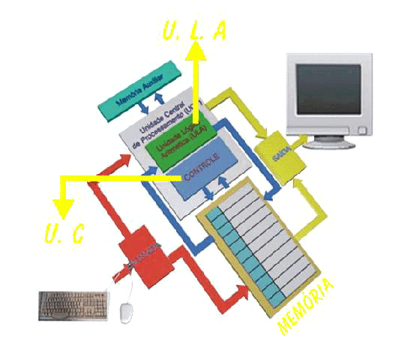
- Para executar uma instrução, a CPU realiza as seguintes operações que caracterizam o ciclo de instrução:
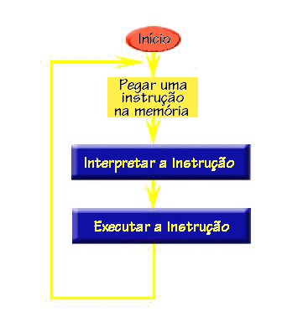
- Todo computador possui um relógio (system clock), que é utilizado para cronometrar as operações realizadas pelo processador.
- A velocidade de processamento depende da velocidade do relógio (clocks)
  - Cada operação de processamento demora um ciclo de relógio para ser executada.
  - Hertz (Hz) é uma medida de ciclos de relógio por segundo.
  - Mhertz (MHz) significa "milhões de ciclos por segundo".
  - Ghertz (MHz) significa "bilhões de ciclos por segundo".
  - Hoje, os computadores operam em velocidades superiores a 1 GHz.

Por dentro do computador: Software
- "É o software que dá vida à máquina"
  - Os programas que compõem o software da máquina são instruções eletrônicas que informam ao computador como realizar determinadas tarefas.
- Existem duas classes de software:
  - Software básico.
  - Software aplicativo.
- Os programas aplicativos se concentram na solução de algum tipo de problema, utilizando o computador como ferramenta (o foco está na aplicação)
  - exemplos: editores de texto, jogos, planilhas eletrônicas e aplicações gráficas.
- O software básico têm como objetivo possibilitar a operação e o uso do computador, seja qual for a aplicação (o foco está na máquina)
  - exemplos: sistemas operacionais e compiladores.

